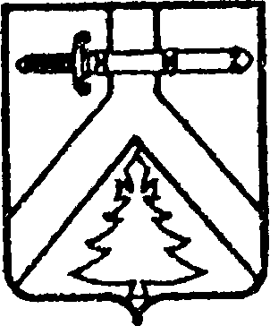

АДМИНИСТРАЦИЯ АЛЕКСЕЕВСКОГО СЕЛЬСОВЕТА
КУРАГИНСКОГО РАЙОНА КРАСНОЯРСКОГО КРАЯ
ПОСТАНОВЛЕНИЕ

01.06.2022 с. Алексеевка № 13-п

Об отмене постановления от 04.12.2015 № 37-п «Об утверждении порядка выдачи разрешений на строительство, реконструкцию, капитальный ремонт и выдачи разрешений на ввод объектов в эксплуатацию»

В соответствии с п. 3 ст.14 Федерального закона № 131-ФЗ «Об общих принципах организации органов местного самоуправления в Российской Федерации», законом Красноярского края от 15.10.2015 № 9-3724 «Закрепление вопросов местного значения за сельскими поселениями Красноярского края», в связи с изменением вопросов местного значения поселения, руководствуясь статьей 19 Устава муниципального образования Алексеевский сельсовет, ПОСТАНОВЛЯЮ:
1. Постановление от 04.12.2015 № 37-п «Об утверждении административного регламента предоставления муниципальной услуги «Выдача разрешений на строительство, реконструкцию и выдачи разрешений на ввод объектов в эксплуатацию», в редакции постановления от 27.04.2017 № 12-п, от 21.12.2018 № 38-п, 07.05.2019 № 13-п, считать утратившими силу.
2. Контроль за исполнением настоящего постановления оставляю за собой.
3. Опубликовать Постановление в газете «Алексеевские вести» и на «Официальном интернет-сайте администрации Алексеевского сельсовета» (Alekseevka.bdu.su).
4. Постановление вступает в силу со дня его официального опубликования.

Глава Алексеевского сельсовета М.В. Романченко

